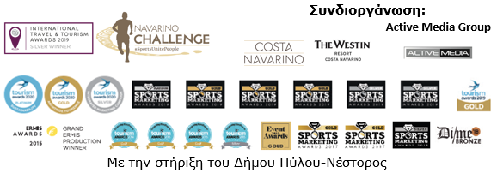
ΔΕΛΤΙΟ ΤΥΠΟΥ

Navarino Challenge: Platinum βραβείο στα Tourism Awards

Ειδικές τιμές στις εγγραφές του Ημιμαραθωνίου έως 31/7

Αθήνα, 4 Ιουνίου 2020 – Η πολυβραβευμένη διοργάνωση αθλητικού τουρισμού επιστρέφει για 8^{η} συνεχή χρονιά, στις 16-18 Οκτωβρίου 2020, στη Μεσσηνία, την Πύλο και την Costa Navarino. Το Navarino Challenge με το παγκόσμιο μήνυμα του «ο αθλητισμός ενώνει», θα προσφέρει τη δυνατότητα σε ανθρώπους όλων των ηλικιών, από την Ελλάδα και το εξωτερικό, να ανακαλύψουν τη μαγεία του μεσσηνιακού τοπίου και την ιστορία που κρύβει η κορυφαία αθλητική γιορτή.

Οι συμμετέχοντες θα έχουν την ευκαιρία να τρέξουν σε έναν από τους κορυφαίους Ημιμαραθωνίους 21,1χλμ. στην Ελλάδα, μαζί με τον Ελληνοαμερικανό υπερμαραθωνοδρόμο Κωνσταντίνο Καρνάζη. Έχουν επίσης, τη δυνατότητα να επιλέξουν τη διαδρομή των 10χλμ. ή τη διασκεδαστική διαδρομή των 5χλμ., την οποία μπορούν να ακολουθήσουν ακόμα και με δυναμικό βάδισμα. Οι δρομείς, με αφετηρία το Navarino Dunes της Costa Navarino, θα τρέξουν παραλιακά προς την Πύλο και θα διασχίσουν την πανέμορφη παραλία της Βοϊδοκοιλιάς, περνώντας δίπλα από τη λιμνοθάλασσα της Γιάλοβας. Πρόκειται για έναν από τους σημαντικότερους υδροβιότοπους της Ευρώπης, που αποτελεί το νοτιότερο μεταναστευτικό σταθμό των αποδημητικών πουλιών των Βαλκανίων από και προς την Αφρική και έχει χαρακτηριστεί ως προστατευόμενη περιοχή Natura 2000. Συγκεκριμένα ο Ημιμαραθώνιος αποτελεί τον μοναδικό αγώνα trail run στην Ελλάδα, που συνδυάζει χώμα, άμμο και άσφαλτο. Όλοι οι δρομικοί αγώνες περιλαμβάνουν χρονομέτρηση και θα πραγματοποιηθούν σε συνδιοργάνωση με τον Μεσσηνιακό Γυμναστικό Σύλλογο και την ΕΑΣ ΣΕΓΑΣ Περιφέρειας Πελοποννήσου.
Την ίδια ημέρα θα διεξαχθεί σε δύο γκρουπ και η παιδική διαδρομή του 1χλμ, για παιδιά 10-14 ετών και παιδιά έως 9 ετών.
Την εντυπωσιακή διαδρομή των 5χλμ που διεξάγεται δίπλα στη θάλασσα, καθώς και όλες τις υπόλοιπες της διοργάνωσης, έχει σχεδιάσει ο πρώην μαραθωνοδρόμος, κάτοχος της πανελλήνιας επίδοσης στην κλασική διαδρομή, προπονητής τρεξίματος και διευθυντής της All About Running, Νίκος Πολιάς.

Η κορυφαία διοργάνωση αθλητικού τουρισμού
Το Navarino Challenge παρέμεινε στην κορυφή του θεσμού των Tourism Awards 2020, με τη διοργάνωση να αποσπά, την ύψιστη διάκριση του Platinum βραβείου στην κατηγορία Sustainability. Κέρδισε Gold για ακόμα μια φορά στην κατηγορία του Αθλητικού Τουρισμού καθώς και Silver βραβείο στην κατηγορία Integrated Marketing Campaign. Το Platinum βραβείο δόθηκε για πρώτη φορά σε μια αθλητική διοργάνωση τουρισμού.
Οι διακρίσεις δεν σταματούν για μια από τις κορυφαίες διοργανώσεις αθλητικού τουρισμού στην Ευρώπη μιας και ήταν η μοναδική ελληνική αθλητική εκδήλωση τουρισμού που βραβεύτηκε πέρσι στα Βραβεία Τουρισμού, στην κατηγορία “Best In Wellness” στην World Travel Market, στο Λονδίνο.

Στο πλαίσιο της φετινής βράβευσης, ο Διευθύνων Σύμβουλος της Active Media Group, κ. Άκης Τσόλης δήλωσε σχετικά: «Η πρόσφατη, νέα διάκρισή μας αναδεικνύει τις καινοτόμες πρωτοβουλίες αειφορίας που εφαρμόσαμε για πρώτη φορά στην Ελλάδα σε μια διοργάνωση αθλητικού τουρισμού. Η άψογη συνεργασία μας με την Costa Navarino, τους αρμόδιους φορείς, τον Δήμο Πύλου-Νέστορος, τους επιχειρηματίες της Πύλου και της Μεσσηνίας όπως και τους χορηγούς μας, υπογραμμίζουν σήμερα περισσότερο από ποτέ τη σημασία και την αξία των σταθερών, στρατηγικών σχέσεων. Παρά τις δύσκολες και πρωτόγνωρες συνθήκες που βιώνουμε, ο αθλητικός τουρισμός δεν αποτελεί μόνο αναπόσπαστο κομμάτι του ελληνικού τουριστικού προϊόντος που όλοι οφείλουμε να προστατεύουμε, αλλά κάτι πιο πολύτιμο για το μέλλον καθώς υπάρχουν μεγάλα περιθώρια ανάπτυξης στις υπαίθριες αθλητικές δραστηριότητες, που προωθούν την οικονομική και κοινωνική ανάπτυξη στις τοπικές κοινωνίες και αναδεικνύουν τα ιδιαίτερα πολιτισμικά στοιχεία του κάθε τόπου».

Early bird – Επιστροφή Χρημάτων
Οι συμμετέχοντες στο τρέξιμο μπορούν να κινηθούν άμεσα και να εκμεταλλευτούν την early bird προσφορά που ισχύει έως τις 31 Ιουλίου, κάνοντας την εγγραφή τους στον Ημιμαραθώνιο με 40% έκπτωση. Παράλληλα, θα ανακαλύψουν τις early bird προσφορές που ισχύουν και στις υπόλοιπες διαδρομές. Ο παιδικός αγώνας διεξάγεται χωρίς κόστος συμμετοχής. Η διοργάνωση, θέτοντας πάντα ως προτεραιότητα τους ίδιους τους αθλητές, προσφέρει τη δυνατότητα επιστροφής χρημάτων από ακύρωση εγγραφών, μέχρι τις 31 Αυγούστου. Οι εγγραφές για το Navarino Challenge έχουν ξεκινήσει και οι ενδιαφερόμενοι μπορούν να λάβουν μέρος, συμπληρώνοντας την ειδική φόρμα που είναι διαθέσιμη στο ακόλουθο link: https://www.myrace.gr/event/2409/registrations.html

Περισσότερες πληροφορίες για τα προνομιακά πακέτα φιλοξενίας θα ανακοινωθούν τις επόμενες εβδομάδες.

Ειδική προσφορά από τον επίσημο χορηγό τεχνολογίας
Η διοργάνωση συνεχίζει να καινοτομεί έχοντας για ακόμα μία χρονιά ως Επίσημο Συνεργάτη Τεχνολογίας τη Samsung Electronics Hellas. Μετά και την περσινή επιτυχημένη συμβολή της κορυφαίας εταιρείας τεχνολογίας, στην επίτευξη μηδενικής χρήσης χαρτιού για τους σκοπούς της διοργάνωσης, η Samsung επιστρέφει με τα κορυφαία Galaxy S20, S20+ και S20 Ultra, που αλλάζουν τον τρόπο λήψης όχι μόνο βίντεο αλλά και φωτογραφιών με το 8Κ Video τους και με το πιο εξελιγμένο 100X Zoom που χαρίζει ολοκαίνουργιες δυνατότητες και εντυπωσιακές λήψεις. Παράλληλα, με το Galaxy Z Flip, το πρώτο αναδιπλούμενο smartphone πλήρους οθόνης με εύκαμπτο γυαλί και τον εξαιρετικό σχεδιασμό του, προσφέρει άνεση και μοναδικό στιλ.
Η Samsung και το Navarino Challenge θα προσφέρουν σε όλους τους συμμετέχοντες τη δυνατότητα απόκτησης των Galaxy S20, S20+ και Galaxy Z Flip, με 20% έκπτωση.

Το Navarino Challenge θα πραγματοποιηθεί υπό την Αιγίδα του Ελληνικού Οργανισμού Τουρισμού (ΕΟΤ), με τη συνδιοργάνωση της Costa Navarino, του The Westin Resort Costa Navarino, της Active Media Group και τη στήριξη του Δήμου Πύλου-Νέστορος.

H διοργάνωση όπως κάθε χρόνο θα γίνει με τις αυστηρές προδιαγραφές που θέτει το Υπουργείο Τουρισμού, η Γενική Γραμματεία Αθλητισμού καθώς και οι οικείες αθλητικές Ομοσπονδίες. Έχοντας πάντα ως βασική προτεραιότητα του την ασφάλεια και υγεία όλων των συμμετεχόντων και του προσωπικού, το Navarino Challenge θα διεξαχθεί με βάση το πρωτόκολλο διεξαγωγής αγώνων, το οποίο θα διασφαλίζει τη δημόσια υγεία και την ασφάλεια όλων των εμπλεκόμενων μερών, ενώ ενισχύεται ήδη με κορυφαίους εξειδικευμένους συμβούλους στον τομέα αυτό.

Επίσημος χορηγός τεχνολογίας: Samsung
Επίσημος προμηθευτής αθλητικού υλικού: Luanvi
Επίσημοι υποστηρικτές: Ποσειδωνία, Δήμος Πύλου-Νέστορος
Συνεργάτες: Fysiotek Sports Lab, Karalis Beach Hotel
Official rental partner: Avance
Αθλητικοί Συνεργάτες: Explore Messinia, FitnessArt, Navarino Golf Academy, Navarino Outdoors, Navarino Racquet Academy, Pilates by Mandy, Red Swim Academy, Swim Academy, Triantafyllidis Beach Arena, Vizantinos target sport club
CSR Partner: Ίδρυμα «Καπετάν Βασίλη και Κάρμεν Κωνσταντακόπουλου»
Αρωγοί: VitaNTravel, Karalis City Hotel & Spa, Lifeguard Patrol, Σύνδεσμος Επιχειρήσεων Τουριστικής Ανάπτυξης Πύλου, Ναυτικός Αθλητικός Σύλλογος Πύλου «Νέστωρ», Target Security
Sports Production: Active Media Group

Hashtags: #navarinochallenge #costanavarino #sportsunitepeople #eatwell #runwell #livewell

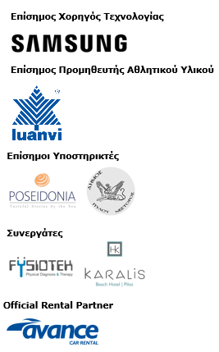
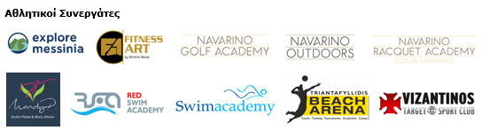
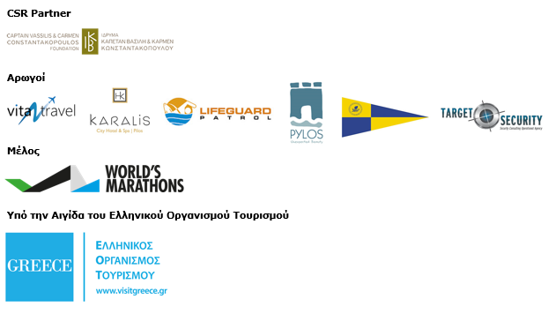
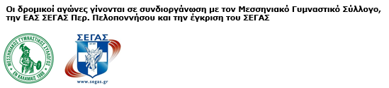


Website: www.navarinochallenge.com
Facebook Page: www.facebook.com/Navarinochallenge
Instagram Page: http://instagram.com/navarinochallenge
Twitter Account: https://twitter.com/NavarinoC
YouTube Channel: http://www.youtube.com/user/NavarinoChallenge

Costa Navarino
H Costa Navarino είναι ο διεθνής, τουριστικός προορισμός υψηλών προδιαγραφών στην Ελλάδα. Βρίσκεται στη Μεσσηνία, σε ένα από τα πιο μαγευτικά παραθαλάσσια τοπία της Μεσογείου, με 4.500 χρόνια ιστορίας. Στην καρδιά της φιλοσοφίας της Costa Navarino είναι ο σεβασμός για το περιβάλλον, τις παραδόσεις και την τοπική κοινωνία. Στο Navarino Dunes, την πρώτη περιοχή, βρίσκονται δύο 5* ξενοδοχεία, The Romanos, a Luxury Collection Resort και The Westin Resort Costa Navarino, οι ιδιωτικές κατοικίες Navarino Residences και η συλλογή διαμερισμάτων The Residences at The Westin Resort Costa Navarino, το πρώτο signature γήπεδο γκολφ στην Ελλάδα The Dunes Course, το Anazoe Spa, το συνεδριακό κέντρο House of Events, ειδικά σχεδιασμένοι χώροι για παιδιά, καθώς και ένα ευρύ φάσμα χώρων γαστρονομίας, αθλητικών και πολιτιστικών δραστηριοτήτων. Στο Navarino Bay, τη δεύτερη περιοχή, βρίσκεται το signature γήπεδο γκολφ The Bay Course και το υπόσκαφο Bay Clubhouse, ενώ βρίσκεται υπό κατασκευή ένα υπερπολυτελές ξενοδοχείο και ένα σύγχρονο, lifestyle resort στη κοντινή περιοχή Navarino Waterfront. Στην περιοχή Navarino Hills κατασκευάζονται δύο νέα signature γήπεδα γκολφ 18 οπών.

The Westin Resort Costa Navarino
Το The Westin Resort Costa Navarino αποτελεί ένα από τα δύο ξενοδοχεία 5 αστέρων του resort complex στο Navarino Dunes, την πρώτη περιοχή της Costa Navarino, το διεθνή, τουριστικό προορισμό υψηλών προδιαγραφών στη Μεσόγειο. Με θέα στους αμμόλοφους της Dunes Beach και τα καταγάλανα νερά του Ιονίου, τα 445 δωμάτια και σουίτες του The Westin Resort Costa Navarino, εμπνευσμένα από παλιά Μεσσηνιακά αρχοντικά, ξεπροβάλλουν μέσα από τη φύση και δημιουργούν ένα περιβάλλον αυθεντικής φιλοξενίας. Έχοντας ψηφιστεί μεταξύ των κορυφαίων resorts στην Ευρώπη από τους αναγνώστες του Condé Nast Traveler, το The Westin Resort Costa Navarino αποτελεί την ιδανική επιλογή για οικογενειακές αποδράσεις καθώς προσφέρει πληθώρα δραστηριοτήτων όπως Aqua Park με νεροτσουλήθρες, παιδική χαρά, πλήρως εξοπλισμένο αθλητικό κέντρο, πολλά σπορ, αλλά και δύο ειδικά κέντρα απασχόλησης και φροντίδας για τα παιδιά, το Cocoon και το SandCastle. Για περισσότερες πληροφορίες σχετικά με το The Westin Resort Costa Navarino, παρακαλούμε επισκεφθείτε τον ιστότοπο www.westincostanavarino.com, ή ακολουθήστε μας στο Facebook και το Instagram.

